Course contre la faim
image: http://www.letelegramme.fr/images/2016/05/21/les-collegiens-de-louis-et-marie-fichez-rassembles-au_2906268.jpg
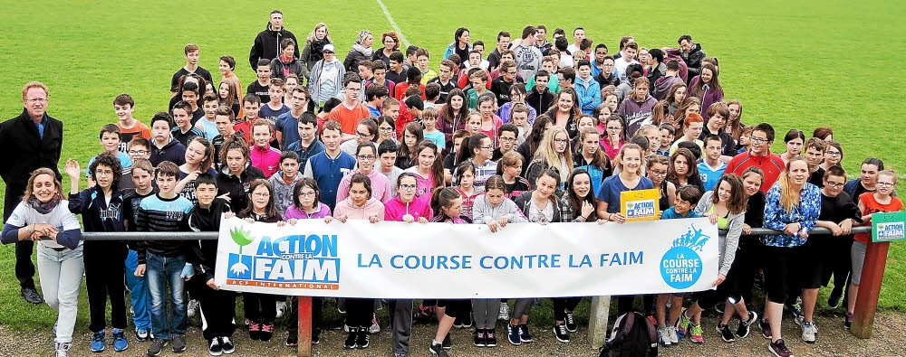Les collégiens de Louis et Marie-Fichez rassemblés au terrain de foot pour la Course contre la faim au profit d'Haïti.
Comme ceux de près de 1.300 établissements de l'Hexagone, les 157 collégiens de Louis et Marie-Fichez se sont mobilisés jeudi après midi, au terrain de Prat-ar-Goasven autour du projet pédagogique et solidaire que représente la 19e édition de la Course contre la faim. Depuis 19 ans, Action contre la faim organise un projet unique : faire courir des milliers d'élèves dans toute la France pour soutenir l'association et financer ses programmes. La faim, véritable fléau, touche encore environ 795 millions de personnes dans le monde et cause la mort de 8.500 enfants de moins de 5 ans chaque jour.

Haïti, pays à l'honneur
Les collégiens de Fichez ont couru pour Haïti, pays où plus de 2,6 millions de personnes vivent en état d'insécurité alimentaire et 23,40 % des enfants de moins de 5 ans souffrent de malnutrition chronique. En amont, chaque jeune avait, dans son entourage, cherché des parrains qui s'engageaient à lui verser une petite somme par kilomètre parcouru le jour de la course. Au total une somme conséquente sera versée en juin à Action contre la faim, le temps pour les élèves de recueillir leurs promesses de dons. Clémence Quaglio, chargée de projets à l'Académie de Rennes pour Action contre la faim (ACF) était présente jeudi, au stade, aux côtés du principal, Dominique Legros, et de l'ensemble des personnels.
Contact
Collège Fichez : tél. 02.98.69.62.37.
© Le Télégrammehttp://www.letelegramme.fr/finistere/plouescat/college-fichez-une-course-contre-la-faim-21-05-2016-11076155.php#KuPTCQbmcjaC5xlS.99

